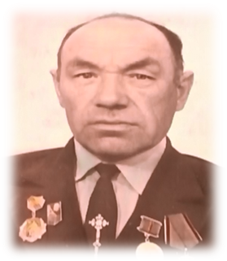 Галиуллин Ярулла Хайруллович родился в 1926 году
В этом году вся страна отмечает 72-летие Победы. Тысячи людей прошли сквозь горнило войны, испытали ужасные мучения, но они выстояли и победили. Многие не вернулись в свои семьи, а вернувшиеся были искалечены и душой, и телом.
В каждой семье есть тот человек, который прошел через все ужасы войны. А какого было семьям, куда не вернулись деды, отцы, сыновья, братья, сестра… Нашей семье повезло, мой дед, Галиуллин Ярулла Хайруллович, вернулся с войны. Он наша гордость. В этом году летом ему исполнится 91 год.
Часто, собираясь у него дома, мы просим его рассказать наиболее ярко запомнившиеся случаи из фронтовой жизни. На начало войны деду было всего 15 лет. Как и всем мальчишкам, ему хотелось на фронт, на защиту своей родины. Из-за возраста их оставляли в тылу, где им приходилось работать как взрослому мужчине.
Но пришло и его время… Когда он уходил на фронт (это было в 1943году, ему тогда было 17 лет), у него было три мечты. Первая, вернуться с фронта живым-здоровым. Вторая, дослужиться до государственной награды. Третья, встретиться с командармом. Вполне юношеские мечты… И ведь все они сбылись.
К нашей радости, он вернулся живым-здоровым и сейчас с нами. И каждый раз, когда он вспоминает свое военное прошлое, мы узнаем что-то новое из его жизни.
Дед наш награжден многочисленными орденами и медалями. Историю каждого награждения дед отчетливо помнит, несмотря на уже преклонный возраст. И встреча с Георгием Константиновичем Жуковым тоже была. Об этом он рассказывает с особым удовольствием… Война приближалась к концу. Это было на территории Польши. Дед, оседлав красивого белого коня, выходил из леса (скорее всего это был цирковой конь). Дед – человек деревенский. А для деревенского человека лошадь – это целое состояние. К нему навстречу ехала колонна. Около него остановилась машина. Из нее выглянул человек в папахе и спросил: «Как конь?». Дед, испугавшись, что сейчас отберут лошадь, сказал, что так себе. Машина уехала. Только потом дед узнал, что он разговаривал с самим Георгием Константиновичем Жуковым. Этот случай для деда остался на всю жизнь очень знаменательным.
Я горжусь тем, что у меня есть такой дедушка, который вместе с советскими солдатами прошёл войну и победил в этой страшной, грозной войне, подарив нам чистое мирное небо над головой. Я всегда буду помнить о нем.

Галиуллин Булат. КНИТУ-КАИ, группа 3138. 